Тема: « Массаж поясничной области»

Боль в пояснице крайне неприятная вещь. Боль в пояснице указывает на то, что в организме происходит какой-то сбой. Она может возникать как вследствие перегрузки или хронической усталости, так и в качестве признака развития заболевания. В любой ситуации необходимо посетить врача ! Своевременное лечение позволит избавиться от боли без развития осложнений. Как правило, в комплекс лечения болей в пояснице входит и курс лечебно-профилактического массажа.
Поясничный отдел состоит из пяти крупных позвонков. Прилегающие мышцы делают поясничный сегмент очень подвижным на фоне более статичных - грудного и крестцового отделов позвоночника. Поясница принимает самую большую нагрузку среди всех отделов хребта: она отвечает за наклоны и повороты, сложные движения, амортизацию туловища, корректирует работу коленных суставов, голеней, стоп и пальцев ног. Такая высокая функциональность делает поясницу весьма уязвимой.
Массаж расслабляет и снимает спазм с напряженных мышц, предотвращает деформацию хрящевой ткани, улучшает обменные процессы в мышцах, освобождает защемленные нервные корешки, корректирует положение позвонков. Массаж часто применяется в качестве профилактической меры развития остеохондроза и радикулита для людей, ведущих малоподвижный образ жизни, а также людям, чей позвоночник подвергается чрезмерным нагрузкам: спортсменам, танцорам.
Показаниями к его проведению в области поясницы могут быть:
- снятие мышечного спазма;
- остеохондроз;
- сколиоз;
- травмы мышц (после медикаментозного лечения);
- невралгические заболевания;
- заболевания почек;
- ряд гинекологических заболеваний у женщины.

Поясница относится к рефлексогенным зонам. Массаж поясницы положительно влияет на работу сердца, печени, желудочно-кишечного тракта и органов малого таза.

Противопоказания массажа поясницы
- онкологических заболеваниях;
- серьезных проблемах сердечно-сосудистой системы;
- внутренних кровотечениях;
- первых неделях беременности;
- высокой температуре;
- кожных заболеваниях.
Массаж выполняется на область поясницы, располагающуюся от 1-5 поясничных позвонков, а также на крестцовую область.
Особенности массажа поясничной области — общие правила проведения
все массажные воздействия производятся вдоль позвоночника, не затрагивая сами позвонки, допустимо только легкое поглаживание вверх-вниз при отсутствии болезненности; массирование выполняется в зоне от нижних ребер до ягодиц, по сторонам она ограничена боковыми поверхностями таза, сюда входит и массаж крестца; манипуляции выполняются лежа на животе, руки вдоль тела, ноги слегка разведены, если присутствует боль, под таз надо поместить подушку или выполнять процедуру на боку; обязательно применение массажного масла или крема, чтобы исключить травматизацию кожных покровов; из массажных приемов разрешены разглаживание, растирание, разминание, выжимание, легкие вибрации, полностью запрещены ударные и щипковые техники; время процедуры — от 25 до 40 минут.

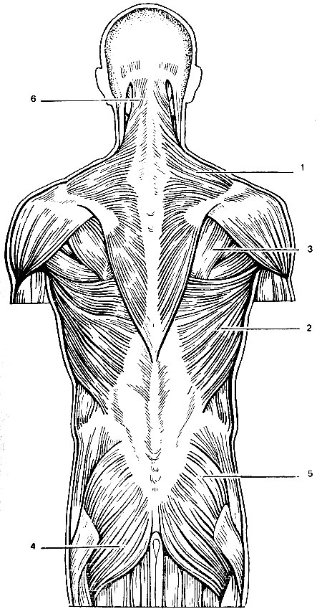
Поверхностные мышцы спины, шеи, ягодичной области. 1 - трапециевидная; 2 - широчайшая; 3 - большая ромбовидная; 4 - средняя ягодичная; 5 - большая ягодичная; 6 - грудино-ключично-сосцевидная [Павлов Г. М. и Павлова В. Н., 1967]
План массажа
1. Массаж поясничной области (область крестца, растирание гребней подвздошных костей)
2. Массаж области ягодиц - все приемы + точечный в области крестца.
Приемы:
1. Поглаживание: поверхностное, плоскостное, обхватывающее, ладонное, гребнеобразное, глажение по паравертебральной области.
2. Растирание: Подушечками пальцев (больших) по паравертебральной области, штрихование, круговое, спиралевидное. Пиление, пересекание, гребнеобразное, граблеобразное по боковой поверхности. Гребнеобразное растирание гребней подвздошных костей.
3. Разминание: надавливание пальцами, ладонями, кулаком в области крестца, продольное, поперечное, сдвигание, растяжение в области крестца, сжатие.
4. Вибрация: ударные приемы не выполняются. Стегание, потряхивание, пунктирование, точечная.
5. В конце выполняются активные и пассивные движения в суставах нижних конечностей (начинать с дистальных отделов)

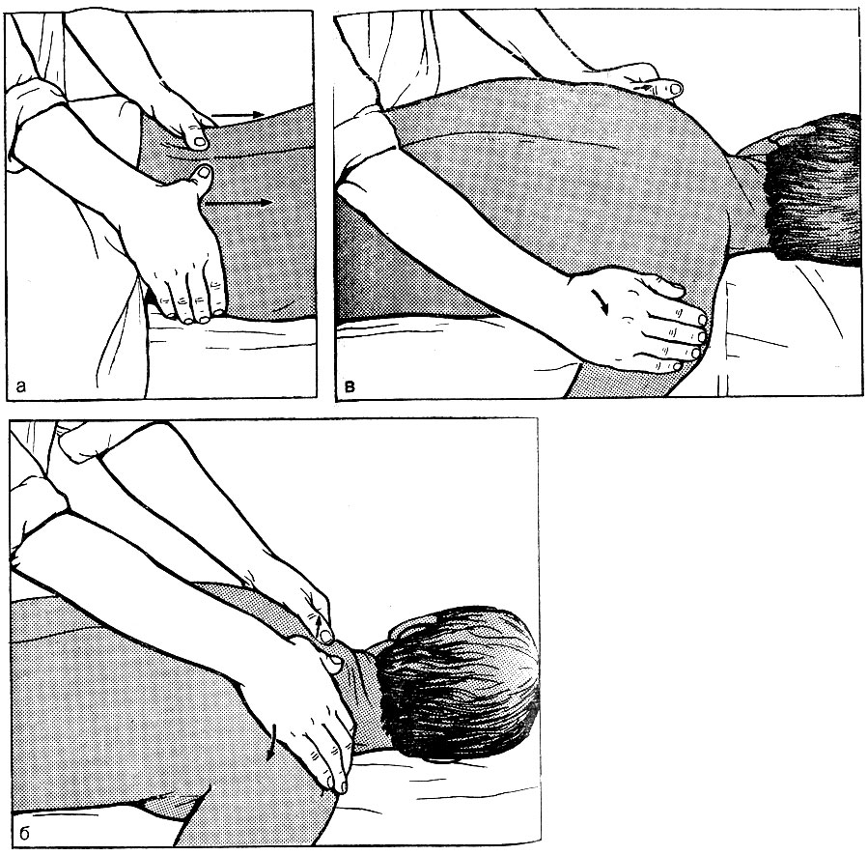 Поглаживание ладонными поверхностями кистей на спине. а - начальная фаза; б - средняя фаза; в - конечная фаза
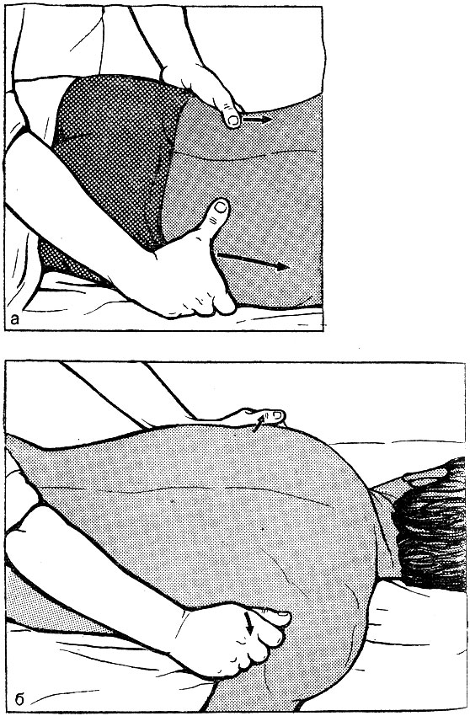 Поглаживание ладонными поверхностями кистей широчайших мышц спины, а - начальная фаза; б - конечная фаза
При поглаживании на широчайших мышцах спины большой палец отведен, кисти массажиста стараются обхватить как можно большую площадь тела и двигаются вверх от подвздошных гребней к подмышечной впадине
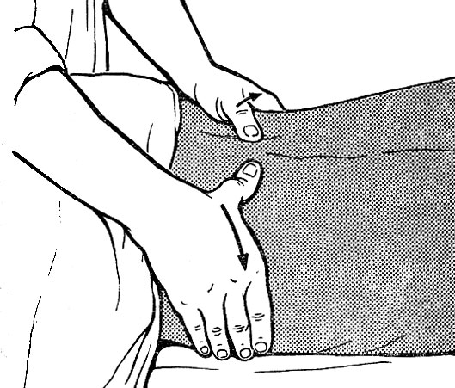 Поглаживание ладонными поверхностями кистей в поясничной области
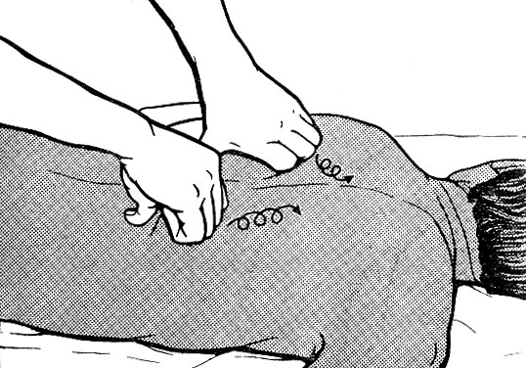 Растирание тыльной поверхностью средних фаланг II-V пальцев по околопозвоночным линиям (на длиннейших мышцах спины)

Длинное разминание широчайших мышц спины
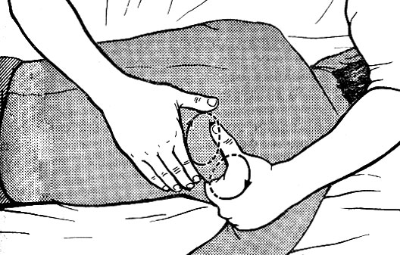 Поперечное разнонаправленное разминание широчайших мышц спины

Как сделать поясницу сильной и здоровой - упражнения

Упражнение №1: Поза ребёнка

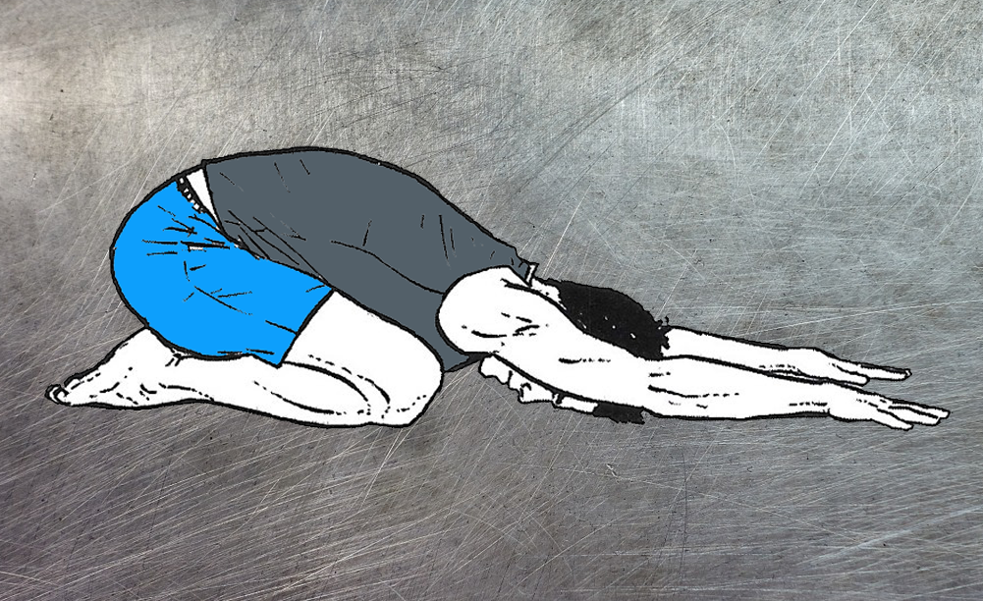
Это упражнение снимает напряжение и боль с поясницы, уменьшает давление на межпозвоночные диски. Если спина расслаблена и вам хорошо, выполняйте упражнение неограниченное количество времени.

Упражнение №2: Вытяжение позвоночника из положения сидя

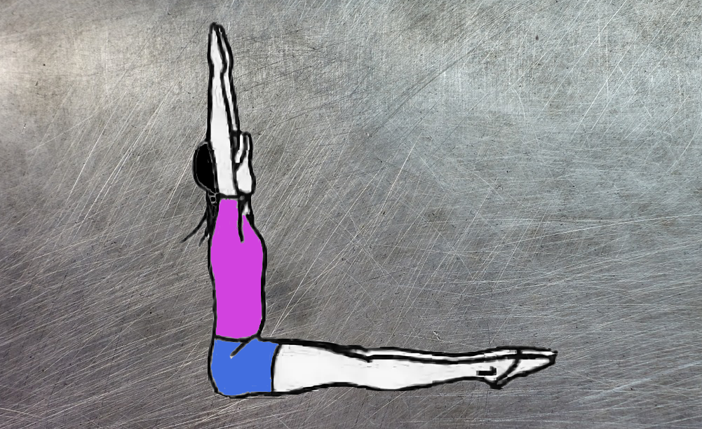

Упражнение №3: Кошечка

